Github

C:\Users\Fx\Documents\GitHub

pwd: affiche le dosssier en cours

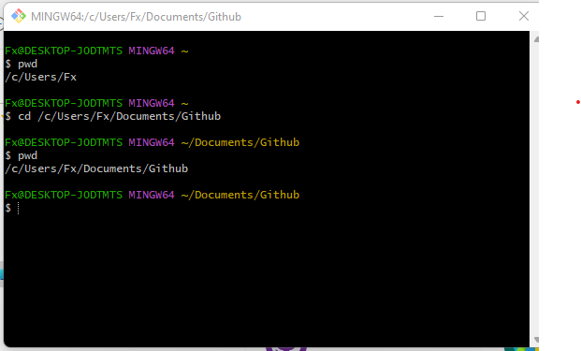

Ls : liste ce qu’il y a dans le dossier :

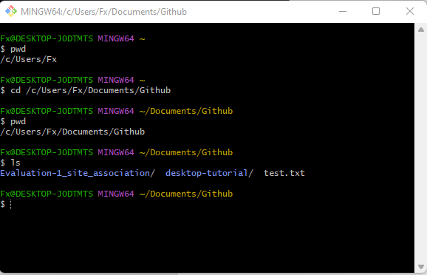

Touch : créer un fichier

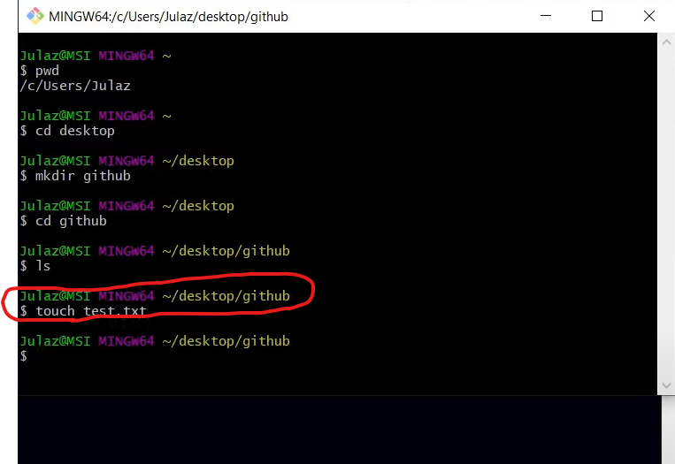

https://github.com/fx-145/Evaluation1-site-web-association.git